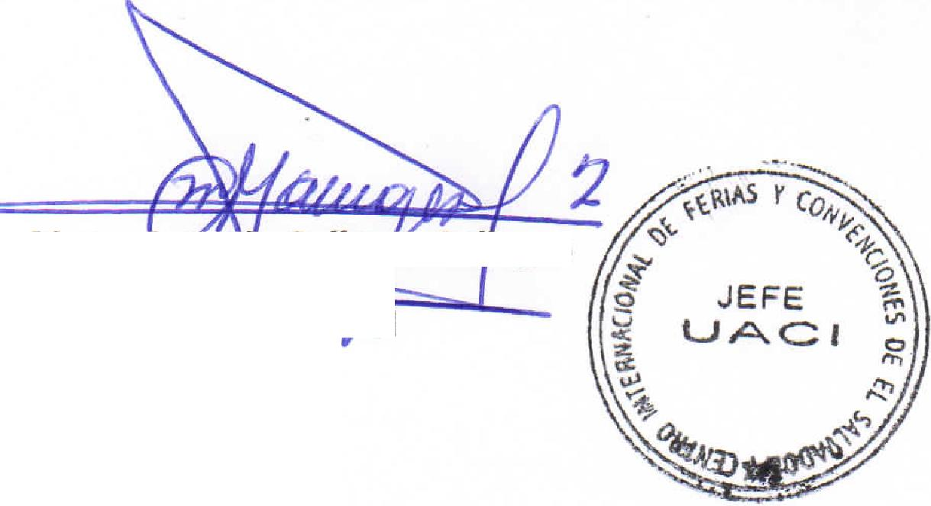

Marco egos
Visto Bueno U CI
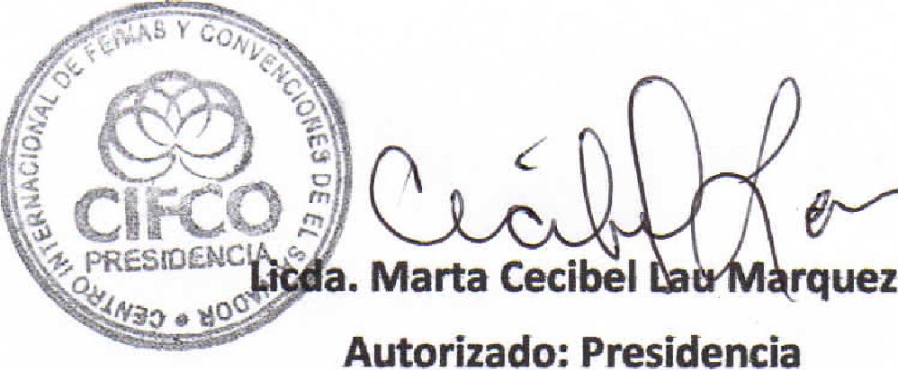
a. Marta Cecibel rquez
Autorizado: Presidencia
411  701¹h,  CIFCO  Centro Internacional de Ferias  y Convenciones de El Salvador |  | CENTRO INTERNACIONAL DE FERIAS Y CONVENCIONES AVENIDA LA REVOLUCIÓN No. 222, COLONIA SAN BENITO, TEL.: 2132-7011, FAX: 2132-7035 | DE EL | SAN SALVADOR  SALVADOR
 |  |  |  | REQ. No. 12269
PROCESO DE COMPRA
No. L. G. 064/2017
FECHA: |  | JUEVES 16 DE MARZO DE 2017
CONTRATISTA: |  | LUIS ALONSO PORTILLO CRUZ |  | ORDEN DE COMPRA  No. 087/2017
NIT: |  | 0413-250253-001-3
NOMBRE Y TEL. CONTACTO: |  | LUIS ALONSO PORTILLO. TEL. 7139-4310 Y 2235-2815: CORREO ELECTRONICO: |  | REGISTRO No.: 177930-0
A continuación el detalle de lo contratado: |  |  |  | GIRO: Organización de Convenciones y Ferias de Negocios
 |  |  |  | NIT: 0614-240207-101-0
ITEM | CANTIDAD | DESCRIPCIÓN | UNIDAD  MEDIDA | PRECIO  UNITARIO ($) | PRECIO TOTAL  (5)
1 | 1 | Servicio de mantenimiento correctivo y preventivo a vehiculo mazda, placa P-414-315, (Repuestos) | Servicio  $ 91.00 | $ 91.00
2 | 1 | Servicio de mantenimiento correctivo y preventivo a vehiculo mazda, placa P-414-315, (Mano de Obra) | Servicio | $ 50.00 | $ 50.00
 |  | PARA USO INSTITUCIONAL
 |  | TIEMPO ENTREGA: INMEDIATA
TOTAL SIN IVA |  |  |  |  | $ 141.00
IVA |  |  |  |  | $ 18.33
TOTAL CON IVA |  |  |  |  | $ 159.33

Condiciones Generales:
Lugar de entrega: Avenida La Revolución No. 222, Colonia San Benito, San Salvador
Dias lunes y jueves. Para solicitarlo presentar: Original Orden de Compra, copia Compromiso
Entrega de quedan: Presupuestario, Acta de Recepción, Comprobante de Crédito Fiscal (descontando el 1 % en concepto de retención del IVA).
Forma de pago: Contra entrega
Entrega de cheques: Dias viernes
Forma de entrega: | Contactar con Jaíme Tobar. Tel. 2132-7000 y 7854-7946, Administrador Orden de Compra y responsable de elaborar Acta de Recepción con contratista

